CENTRALE GEOTERMICA

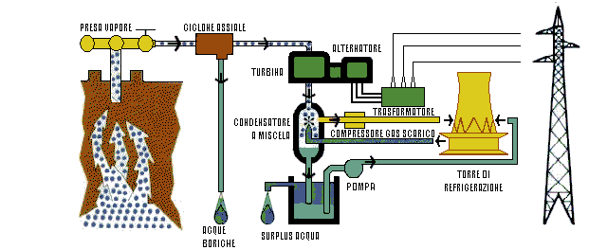

Principio di funzionamento dell’impianto

ELEMENTO |  | FUNZIONE SVOLTA


CICLONE ASSIALE
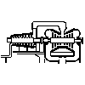
TURBINA

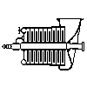
COMPRESSORE
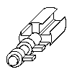
Alternatore

ELETTROPOMPA
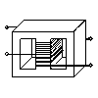
Trasformatore
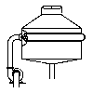
CONDENSATORE
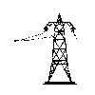
Distribuzione

Fonti d’energia
Impatto ambientale
Trasformazioni energetiche |  | TRASFORMAZIONI ENERGETICHE  Energia cinetica: è l'energia che i corpi possiedono per effetto del loro movimento. In questa centrale si sfrutta la pressione del vapore per azionare la turbina.  Energia meccanica: Si parla di energia meccanica di un corpo in riferimento alla sua energia cinetica, ovvero all'energia che possiede per il fatto di essere in moto, e alla sua energia potenziale, cioè l'energia che gli deriva dall'essere sotto l'azione di determinate forze  Energia elettrica: quando agli estremi di un conduttore si applica una differenza di potenziale, si manifesta un campo elettrico; gli elettroni liberi di muoversi, soggetti all'azione di questa forza si spostano: si crea così un flusso di cariche costituenti la corrente elettrica.
  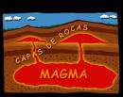 | 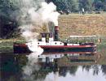
  MAGMA | VAPORE | TURBINA | ALTERNATORE | TRASFORMATORE
  Energia TERMICA | Energia CINETICA | ENERGIA CINETICA | ENERGIA MECCANICA | Energia Elettrica bassa Tensione
   |  | ENERGIA MECCANICA | ENERGIA ELETTRICA | Energia Elettrica Alta Tensione
Percentuale d’incidenza nella produzione nazionale

